ЗАНЯТИЕ ПО ФИЗИЧЕСКОЙ КУЛЬТУРЕ В РАЗНОВОЗРАСТНОЙ ГРУППЕ «БЫТЬ ЗДОРОВЫМИ ХОТИМ!»
Время проведения – 25 минут.
Программное содержание:
1. Образовательные задачи – повторить ходьбу с высоким подниманием колен, упражнение на равновесие, поупражнять в метении мешочка с песком в цель.
2. Развивающие задачи – упражнять в умении действовать по сигналу воспитателя во время ходьбы, бега, перестроения, развивать внимание, выносливость, равновесие.
3. Воспитательные задачи – воспитывать умение выполнять осознанно физические упражнения, смелость, координировать свои действия с партнером.
4. Оздоровительные задачи – укреплять сердечно – сосудистую систему, опорно – двигательный аппарат.
Инвентарь:
1. Гимнастическая скамейка.
2 .Мячи малой величины.
3. Кегли.
4. Гимнастическая стенка.
5. Обруч.
Ход занятия.
Содержание частей занятия по физической культуре.
1 часть. Вводная часть.
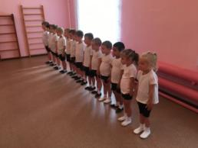
Построение в шеренгу. Проверка осанки и равнения.
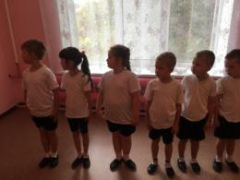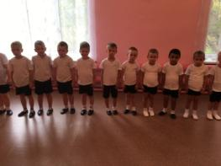
Равняйсь, смирно.
Физкульт – ура! Физкульт – ура!
Заниматься вам пора.
Не лениться, а трудиться.
Все упражнения выполнять
И здоровье укреплять.
Методические указания. Объяснения задания.
Время выполнения - 5 минут.
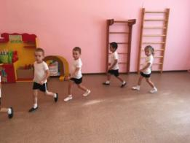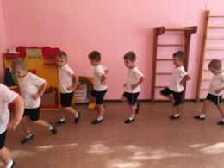
Направо – 1-2. По залу шагом марш. Ходьба обычная в колонне по одному, (спина прямая, дышим носом). По команде воспитателя переход на ходьбу с высоким подниманием колен, (тянем носок, спина прямая, руки на поясе, дышим носом, голова прямо).
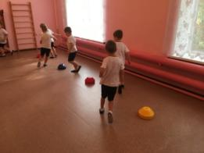
Бег (по команде воспитателя, бежим легко, дышим носом, бег между предметами, поставленными в одну линию (расстояние между предметами 40 см).
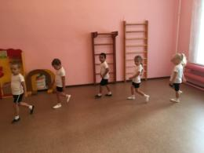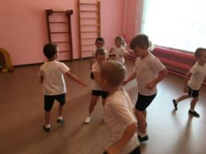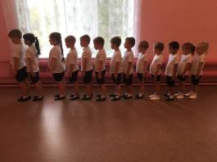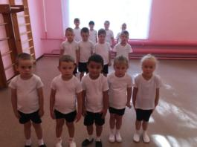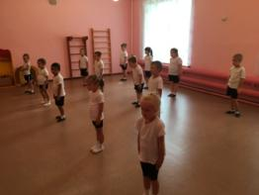
Обычная ходьба в колонне по одному. Бег врассыпную. Построение в шеренгу. Перестроение в колонну, для проведения общеразвивающих упражнений. На 1-2-3 рассчитайсь. Построение в три колонны, строятся по очереди 1-2-3, затем следующая тройка, не толпой).
2 часть. Общеразвивающие упражнения с малым мячом.
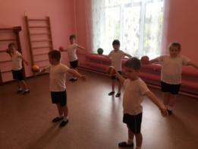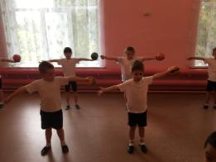
1. И. п – основная стойка, мяч в правой руке. 1-2 – руки через стороны вверх, переложить мяч в левую руку; 3-4 – исходное положение. То же левой рукой.
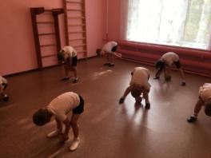
2. И. п. – стойка ноги врозь, мяч в правой руке. 1 – наклон вперед, передать мяч за голенью ноги, 2 – руки в стороны, выпрямиться; 3 – наклон к правой ноге, передать мяч за голенью в правую руку; - исходное положение.
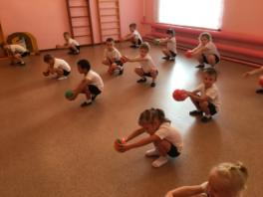
3. И. п. – стойка ноги на ширине ступни, мяч в правой руке. 1 – присесть, мяч вперед. Передать в левую руку; 2 – вернуться в исходное положение.
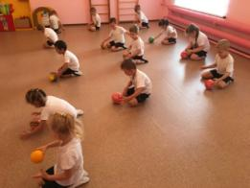
4. И. п. – из стойки в упоре на коленях сесть на пятки, мяч в правой руке. 1 -4 – наклон вправо, прокатить мяч от себя (по прямой) 5-8- вернуться в исходное положение. То же влево.
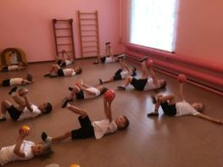
5. И. п. – лежа на спине, мяч в обеих руках за головой. 1-2 – поднять правую прямую ногу, коснуться мячом носка, 3-4- исходное положение. То же другой ногой.
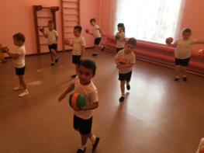
6. И. п. – основная стойка, мяч в правой руке. Прыжки на правой и левой ноге попеременно в чередовании с небольшими паузами на счет 1-2-3-4. А сейчас мы отдохнем и физкультминутку проведем.
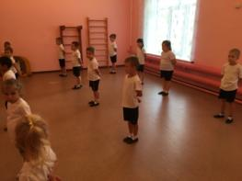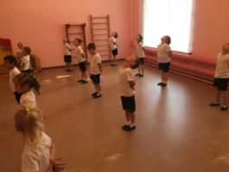
Физкультминутка.
1,2,3,4.5 – все умеем мы считать
Отдыхать умеем тоже
Руки за спину положим
Голову поднимем выше
И легко, легко подышим.
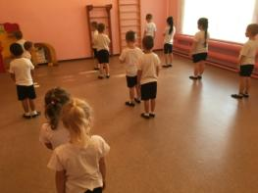
Направо, шагом марш ни исходную позицию.
Основные виды движений.
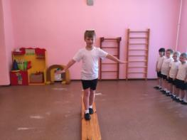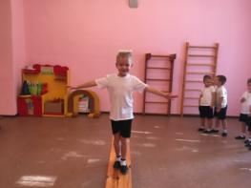
1. Равновесие - ходьба по гимнастической скамейке, с мешочком на голове. Необходимо положить предмет на голову так, чтобы он не упал при ходьбе по гимнастической скамейке. Голова прямо, спина прямая, руки в стороны. Со скамейки не спрыгивать.
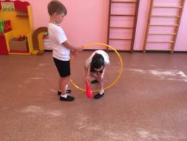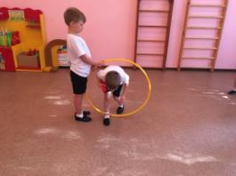
2. Прохождение через обруч, не задевая его, не касаясь пола руками, С предметом в руке.
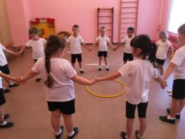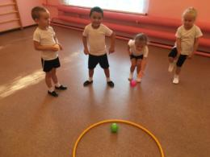
3. Метание в цель попеременно правой и левой руками.
Взялись за руки, шагаем, образуя круг. Руки опустили. Поупражняемся в метании в цель, а целью будет обруч. Дети располагаются от него примерно на два метра. Будем метать предмет в цель по команде воспитателя. Встали в позу «спортсмена» - ногу левую немного назад, правую вперед в полуприсед, левую руку отвели назад. Внимание - метаем. 2 -3 раза каждой рукой. Построение в колонну по одному.
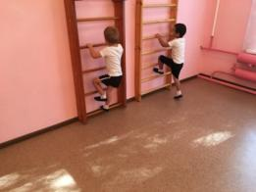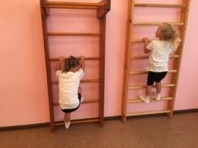
Подвижная игра «Пожарные на учении». Дети строятся в четыре колонны лицом к гимнастической стенке – это пожарные. На каждом пролете гимнастической стенки на одинаковой высоте (на рейке) подвешиваются колокольчики.
По сигналу воспитателя: «Марш!» - дети, стоящими первыми в колоннах, бегут к гимнастической стенке, взбираются по ней, звонят в колокольчик, спускаются вниз и возвращаются в конец своей колонны. Воспитатель отмечает ребенка, который быстрее всех выполнил задание. Потом снова подается сигнал и бежит следующая группа детей и т. д. При лазанье важно показать, как выполняется хват за рейку – все пальцы хватом сверху, большой палец снизу, обращается внимание и на то, чтобы дети не пропускали реек (наступали на каждую, а с последней сходили, а не спрыгивали. При проведении данной игры страховка обязательна.
Время выполнения 15 минут.
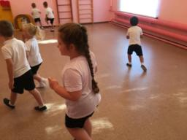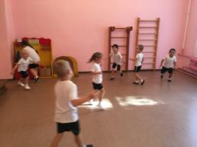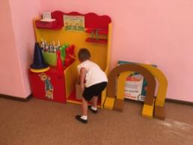
3 часть. Игра малой подвижности «Найди и промолчи».
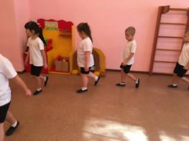
Заключительная часть. Ходьба в колонне по одному с восстановлением дыхания - глубокий вдох – короткий выдох. Подведение итога занятия.

